Для прохождения тестирования в рамках олимпиады «Профи Старт» учреждениям необходимо направить списки участников тестирования в формате .xls с указанием ФИО и e-mail.

Имя | Отчество | Фамилия | e-mail
Александр | Владимирович | Сидоров | students10@m.ru
Илья | Иванович | Богданов | students11@m.ru
Алексей | Семенович | Климов | students12@m.ru

Данные списки будут внесены на платформу. Для входа на платформу в качестве логина будет использоваться указанная почта. Для каждого участника будет сгенерирован персональный пароль. Пароли будут направленны в учреждения списком. После того как для участника будет создана учётная запись на платформе, на указанную в списке почту будет направленно письмо с приглашением и ссылкой на платформу.

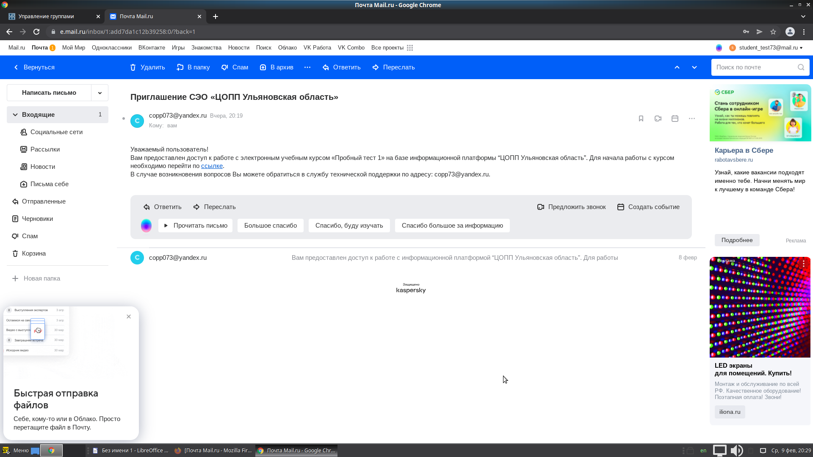

Перейдя по ссылке вы увидите окно входа на платформу

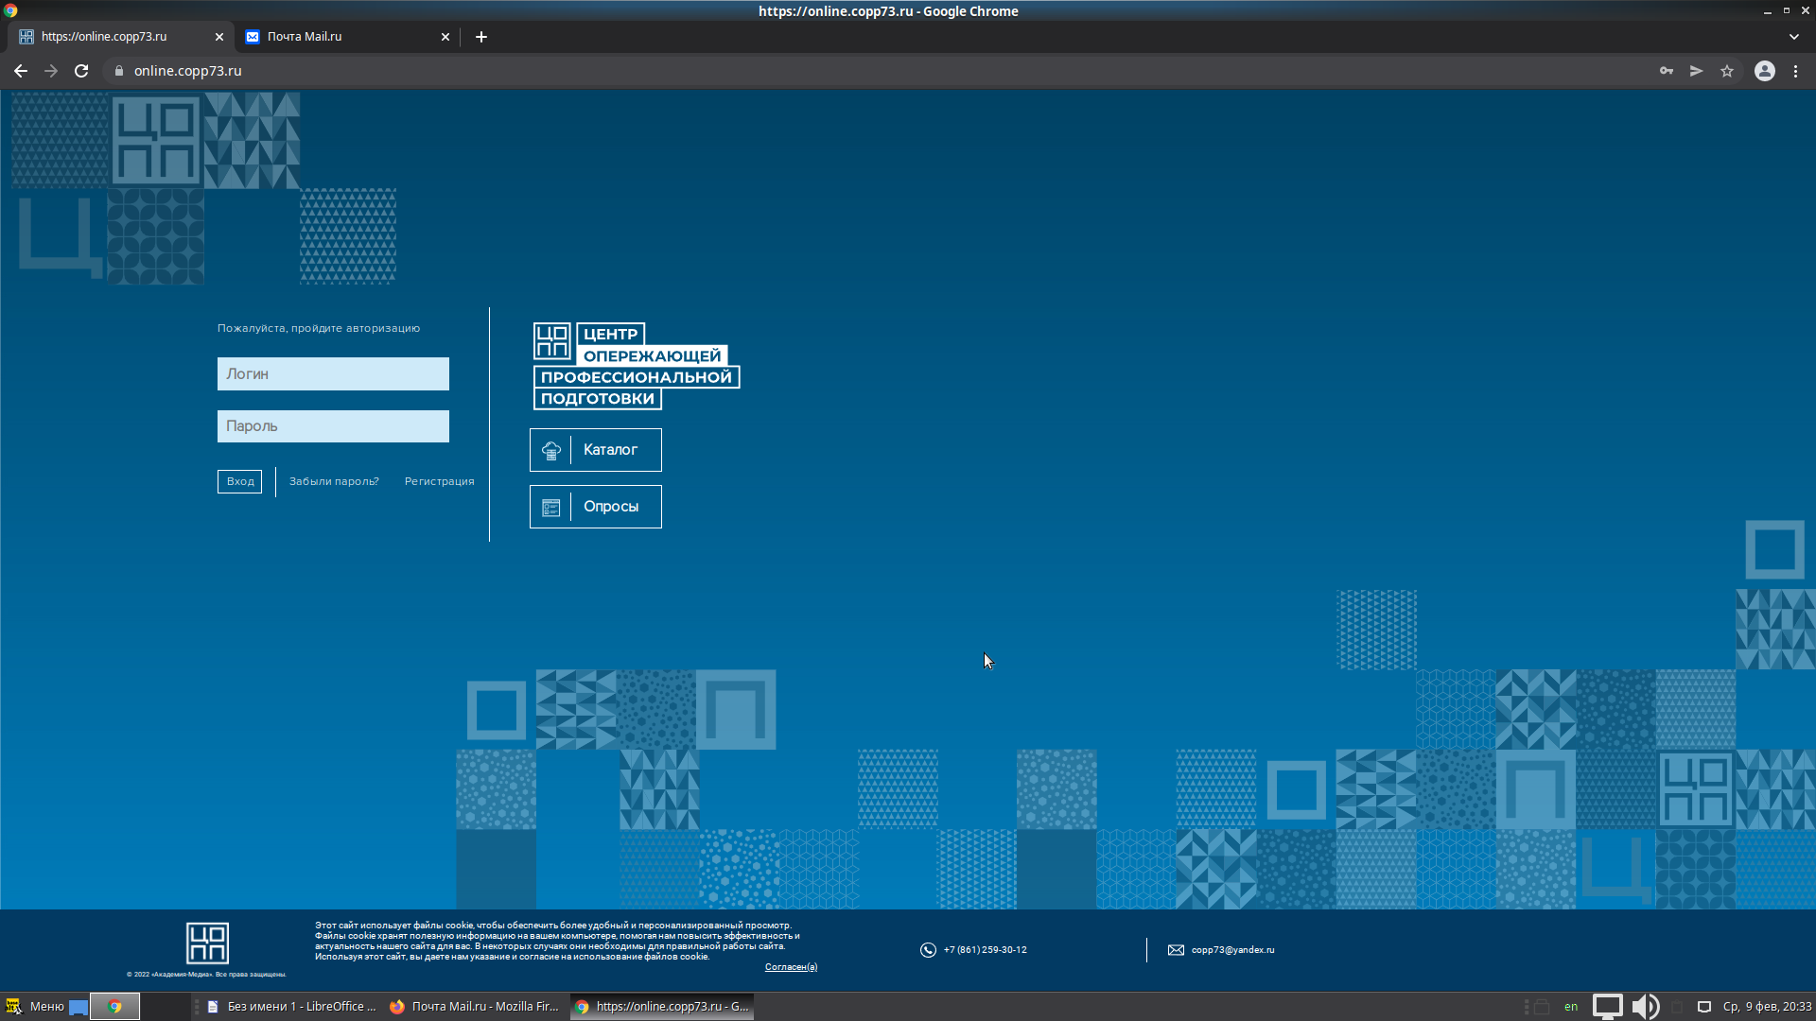
В данном окне в качестве логина вводим e-mail участника, соответственно в строке пароль вводим персональный пароль участника направленный в учреждение ранее.

После входа Вы увидите окно личного кабинета.
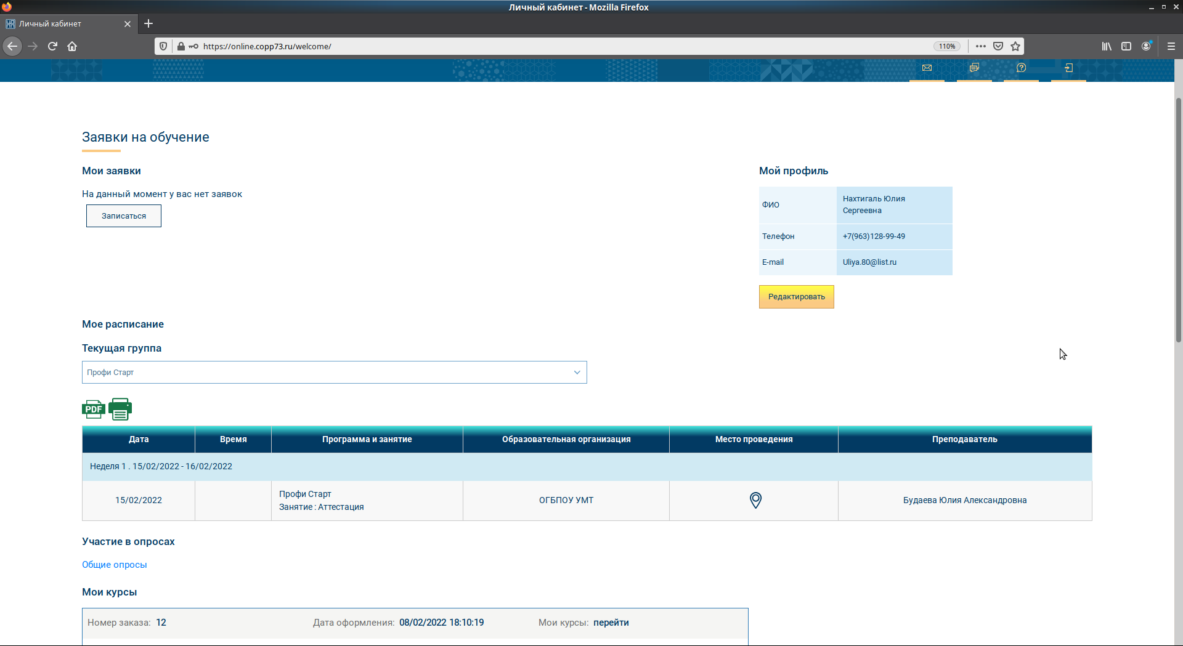

В нижней части окна Вы увидите раздел «Обучение и профориентация», его нужно развернуть нажав на название раздела.
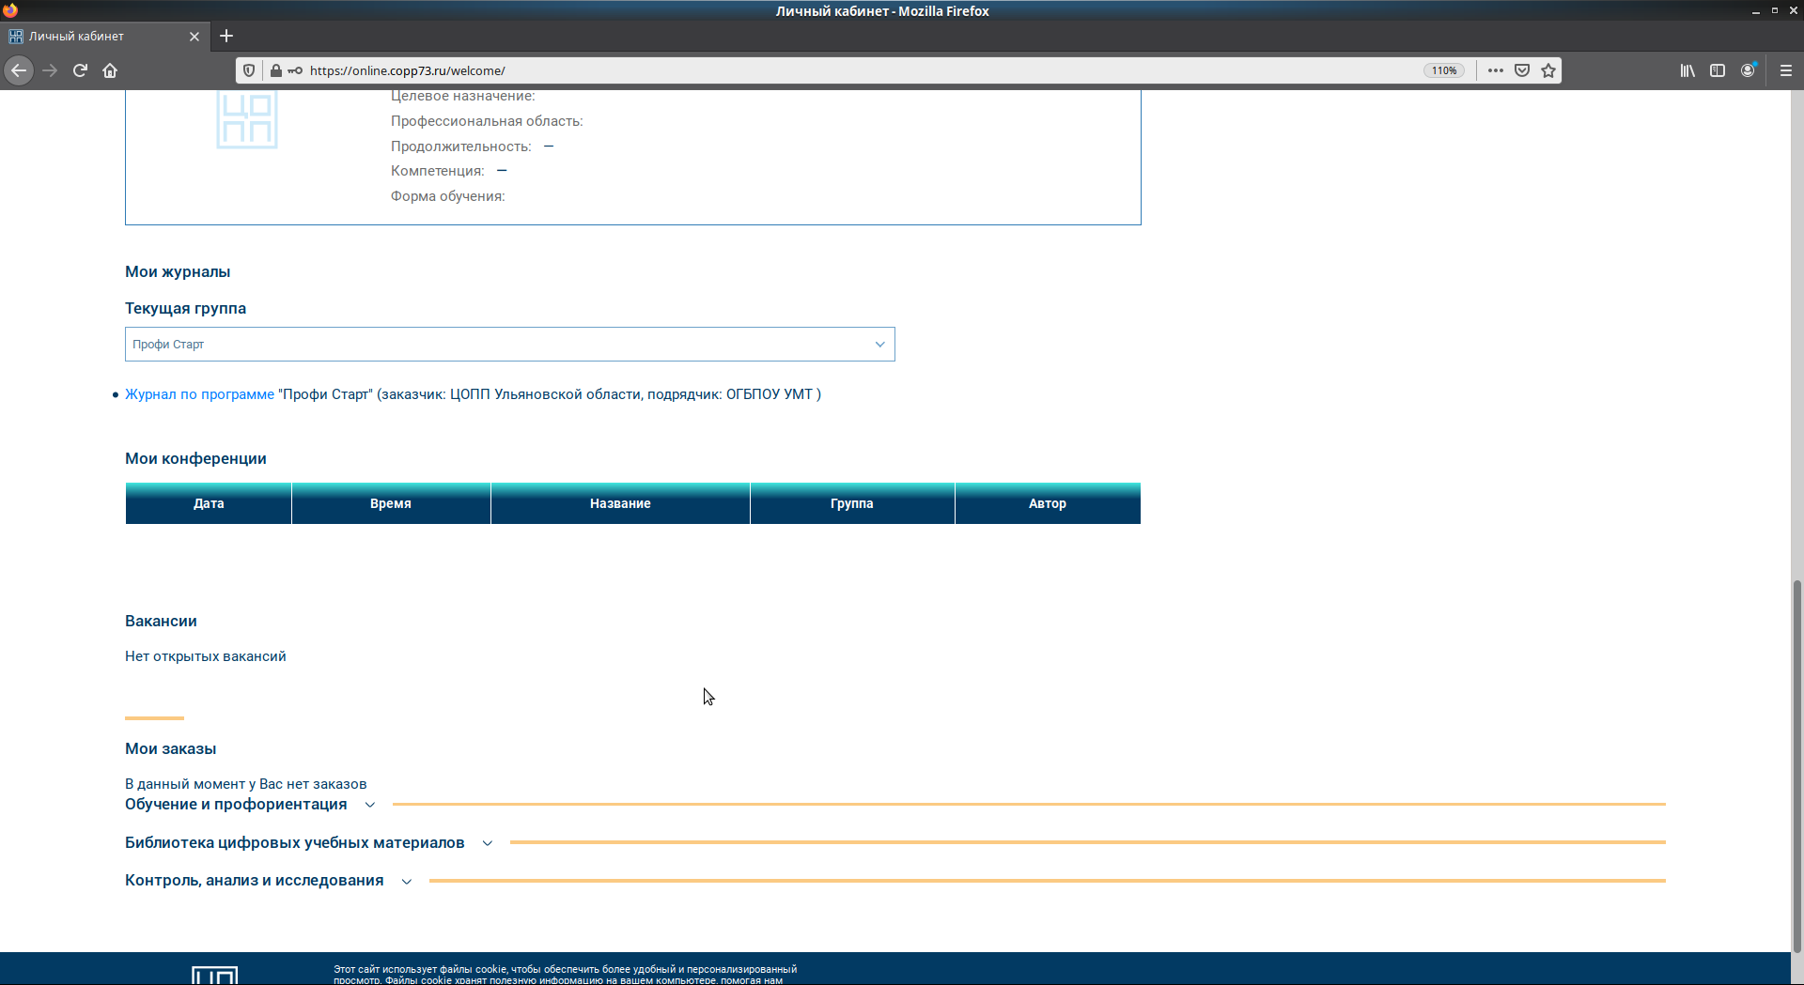

Далее переходим в раздел «Электронное обучение»
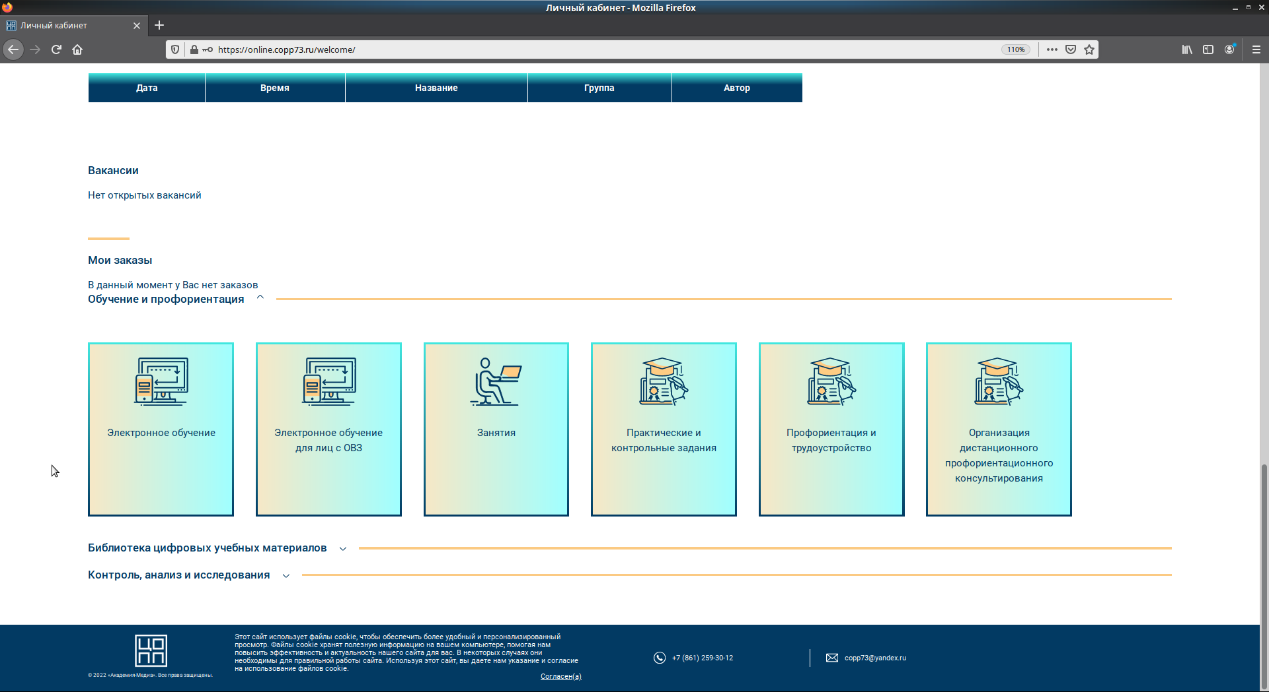

Видим следующее окно
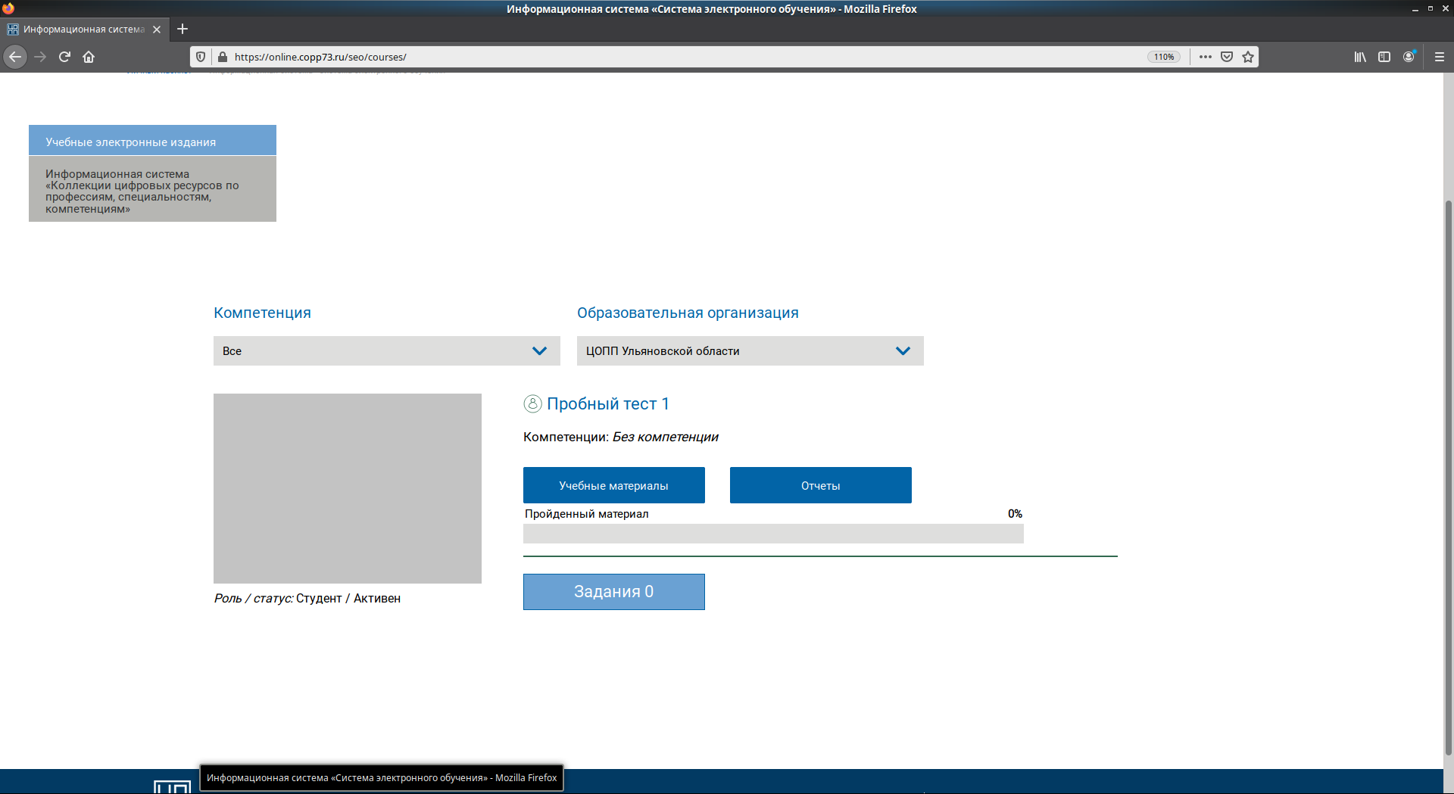

Для того чтобы начать тестирование Вам необходимо нажать на кнопку учебные материалы

Обращаем Ваше внимание на то что тестирование начинается сразу после нажатия кнопки «Учебные материалы» и отсчёт времени начинается именно с этого момента!

Рассмотрим более подробно окно тестирования.
В нижней части окна мы видим время оставшееся для ответа на все вопросы. В левой части отображаются разделы с различными типами заданий. Переход между разделами осуществляется нажатием на необходимый раздел. На данном скриншоте мы видим пример задания с выбором одного ответа. Выбор ответа осуществляется нажатием на кружок рядом с ответом. Далее будут представлены скриншоты с другими типами заданий.
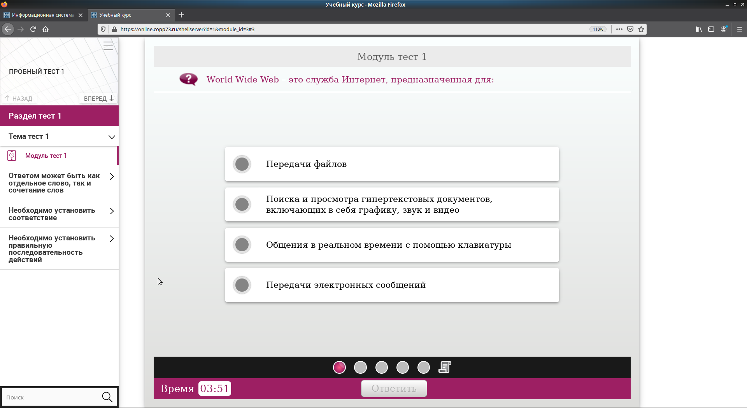

Запись текущего ответа и переход к следующему вопросу осуществляется нажатием на кнопку «Ответить»

После ответа на все вопросы данного типа вы увидите результат по данному разделу и сможете перейти к тестированию в следующем разделе.
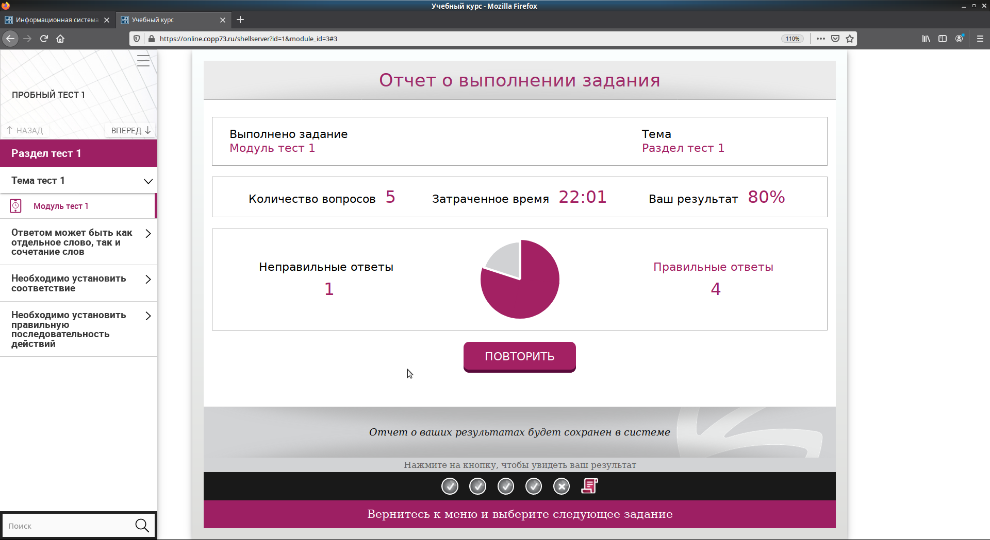

В данном типе заданий необходимо ввести ответ в соответствующем поле.
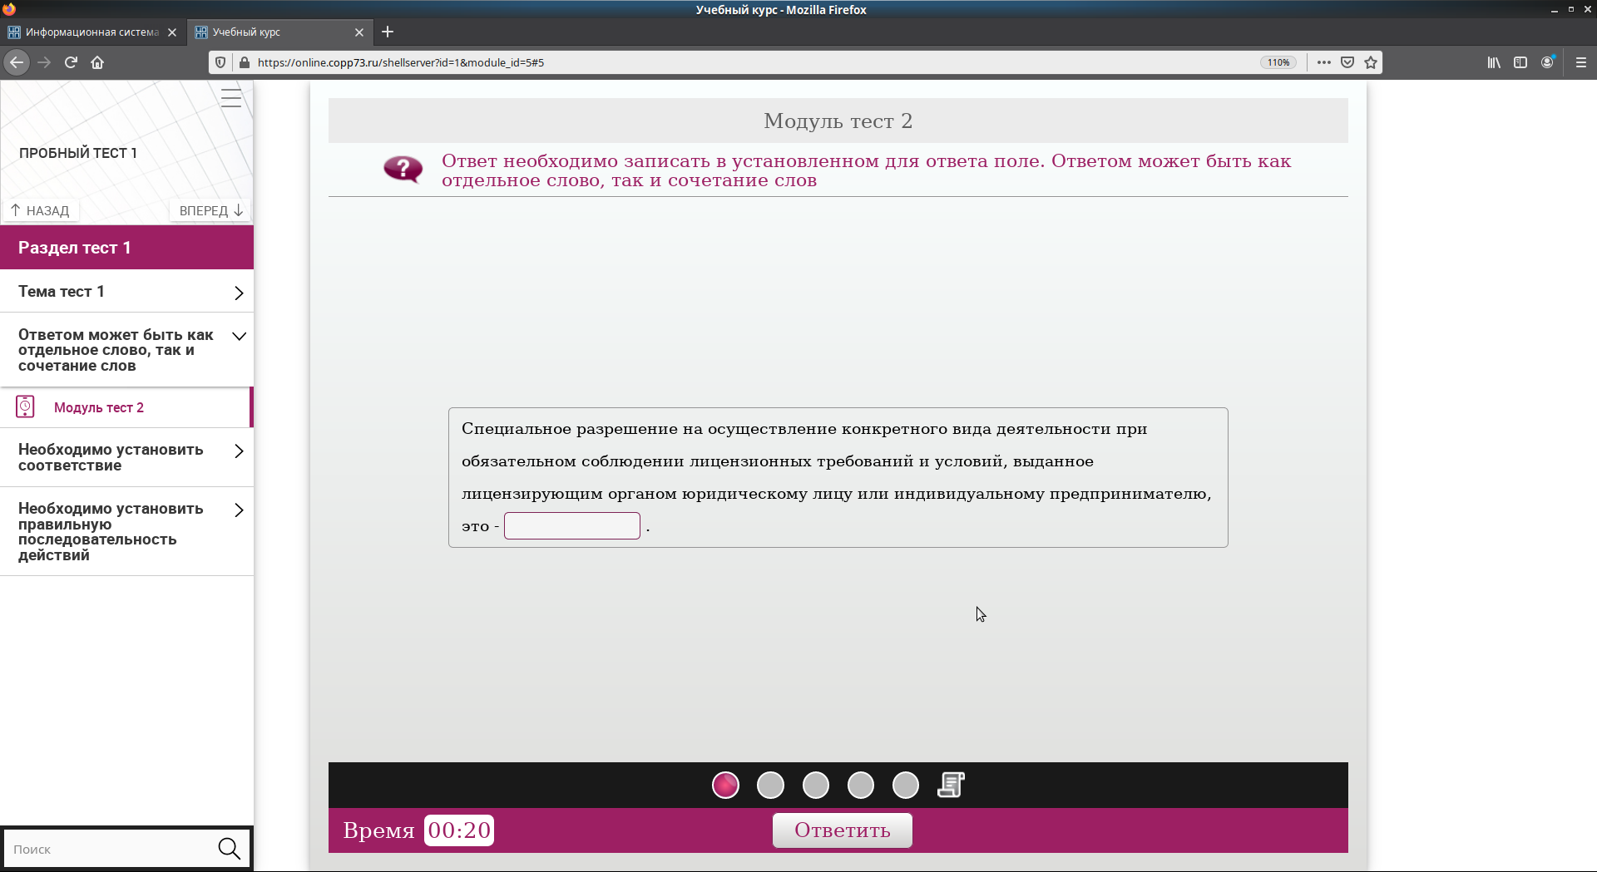

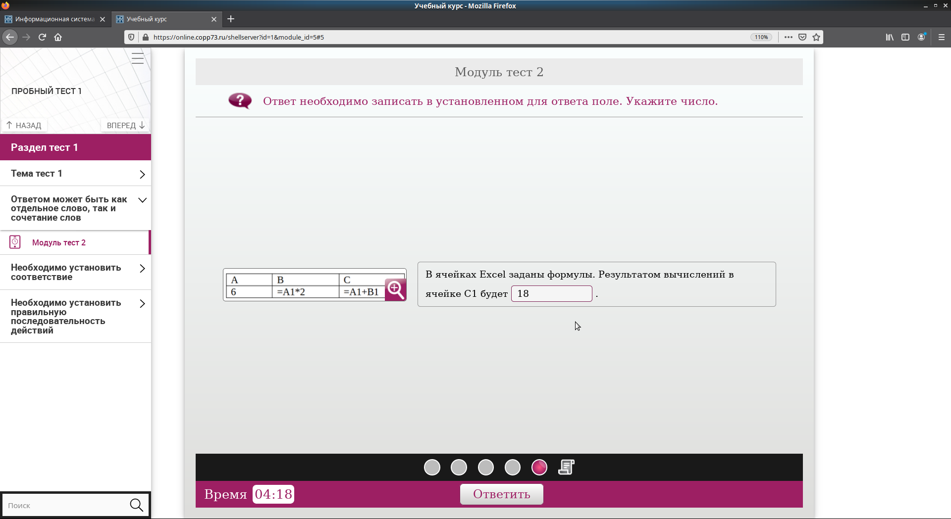

В следующем разделе представлены задания на соответствие. Сопоставление выполняется путём перетаскивания ярлычков от одного пункта к другому. При необходимости можно изменить сопоставление.
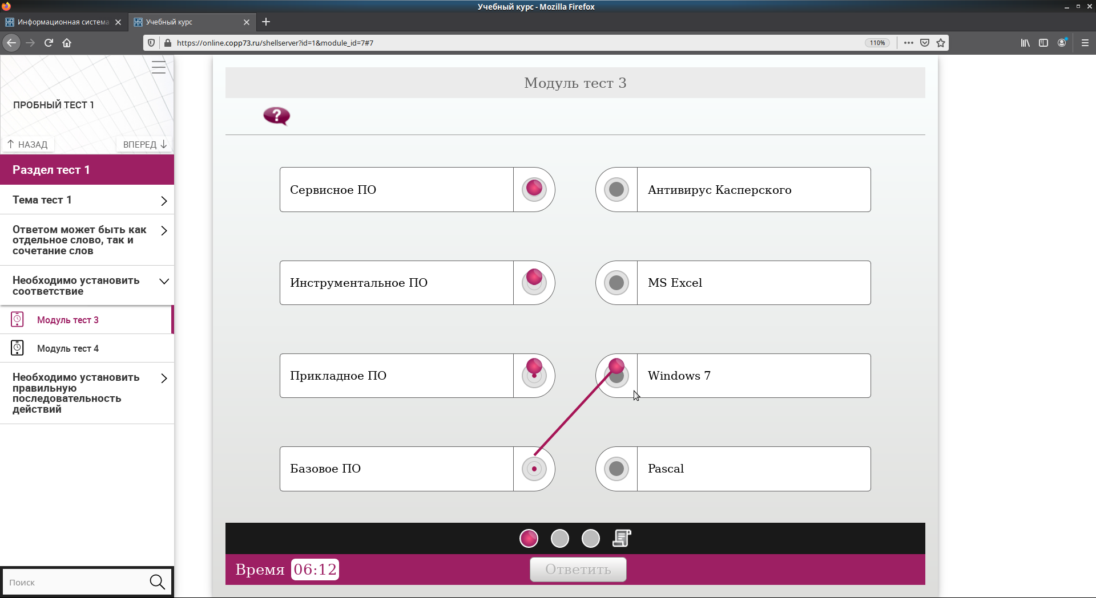

Далее представлены задания на установление последовательности
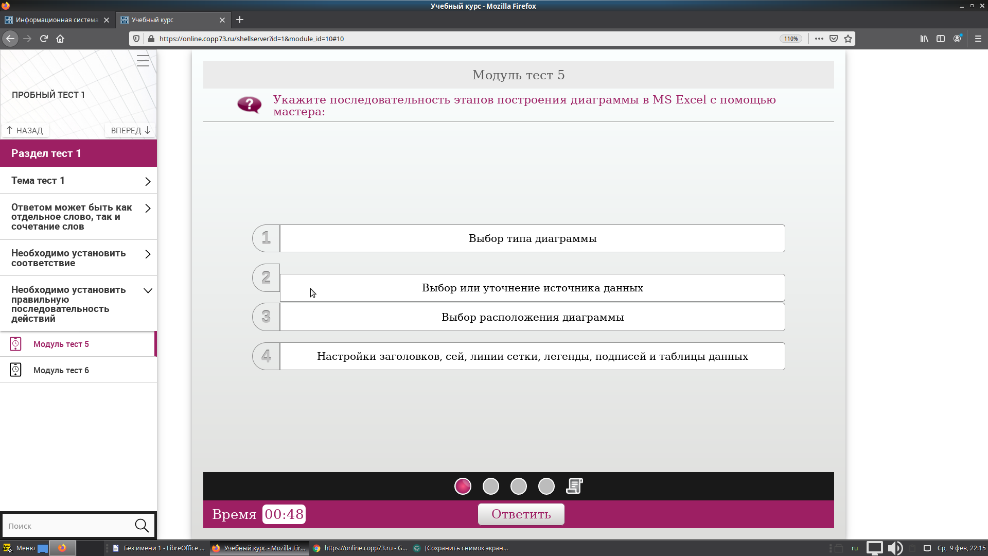
Последовательность устанавливается путём перетаскивания окна с ответом к соответствующему номеру

Так же есть задания где необходимо соотнести рисунок либо описание на нём с соответствующим ответом. В данном случае мы перетягиваем ответ в соответствующую порядку ячейку.
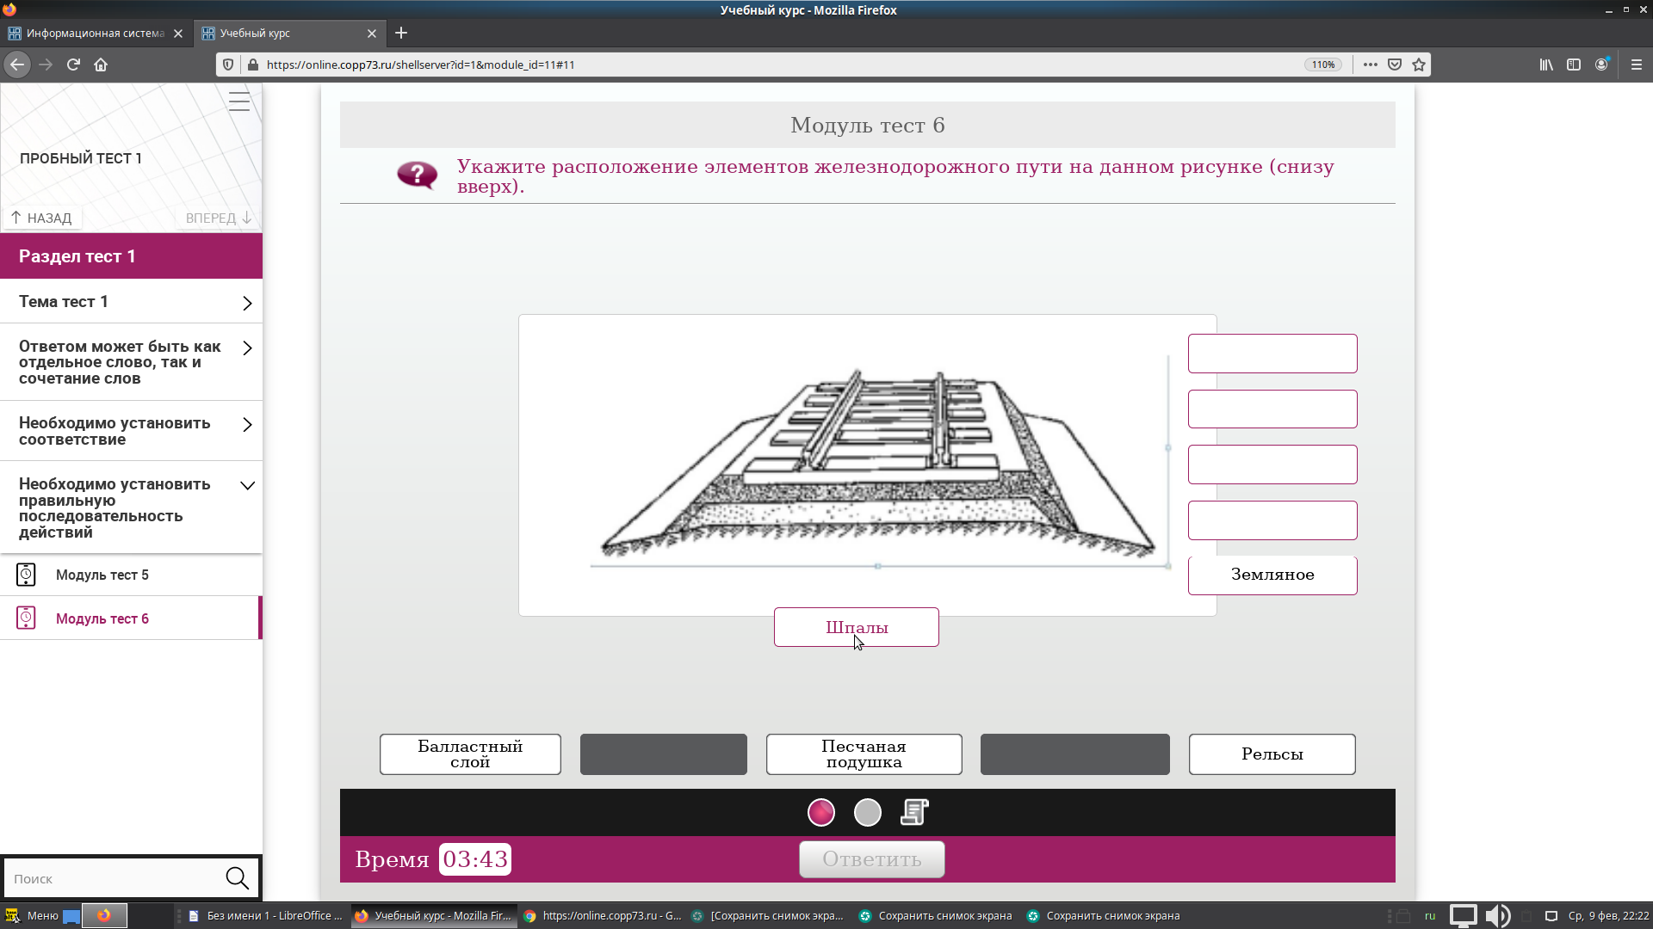

Так же есть задания где необходимо выставить соответствия выбирая ответ из выпадающего меню
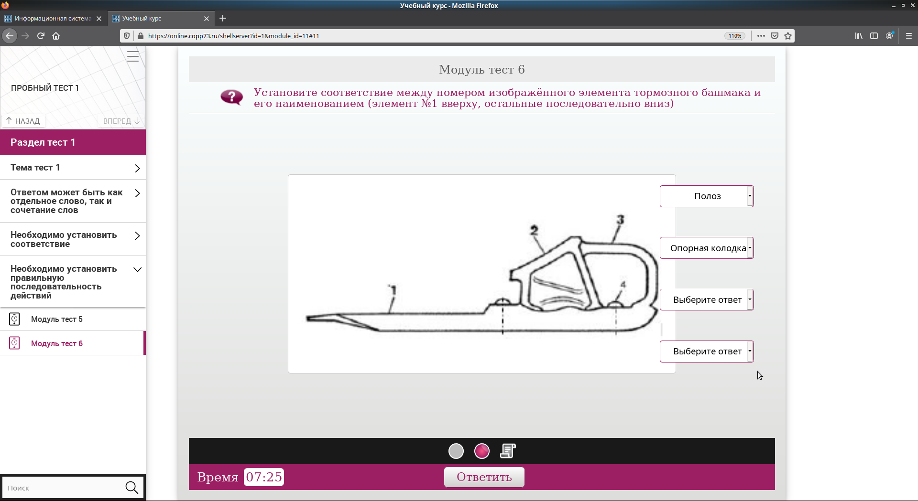
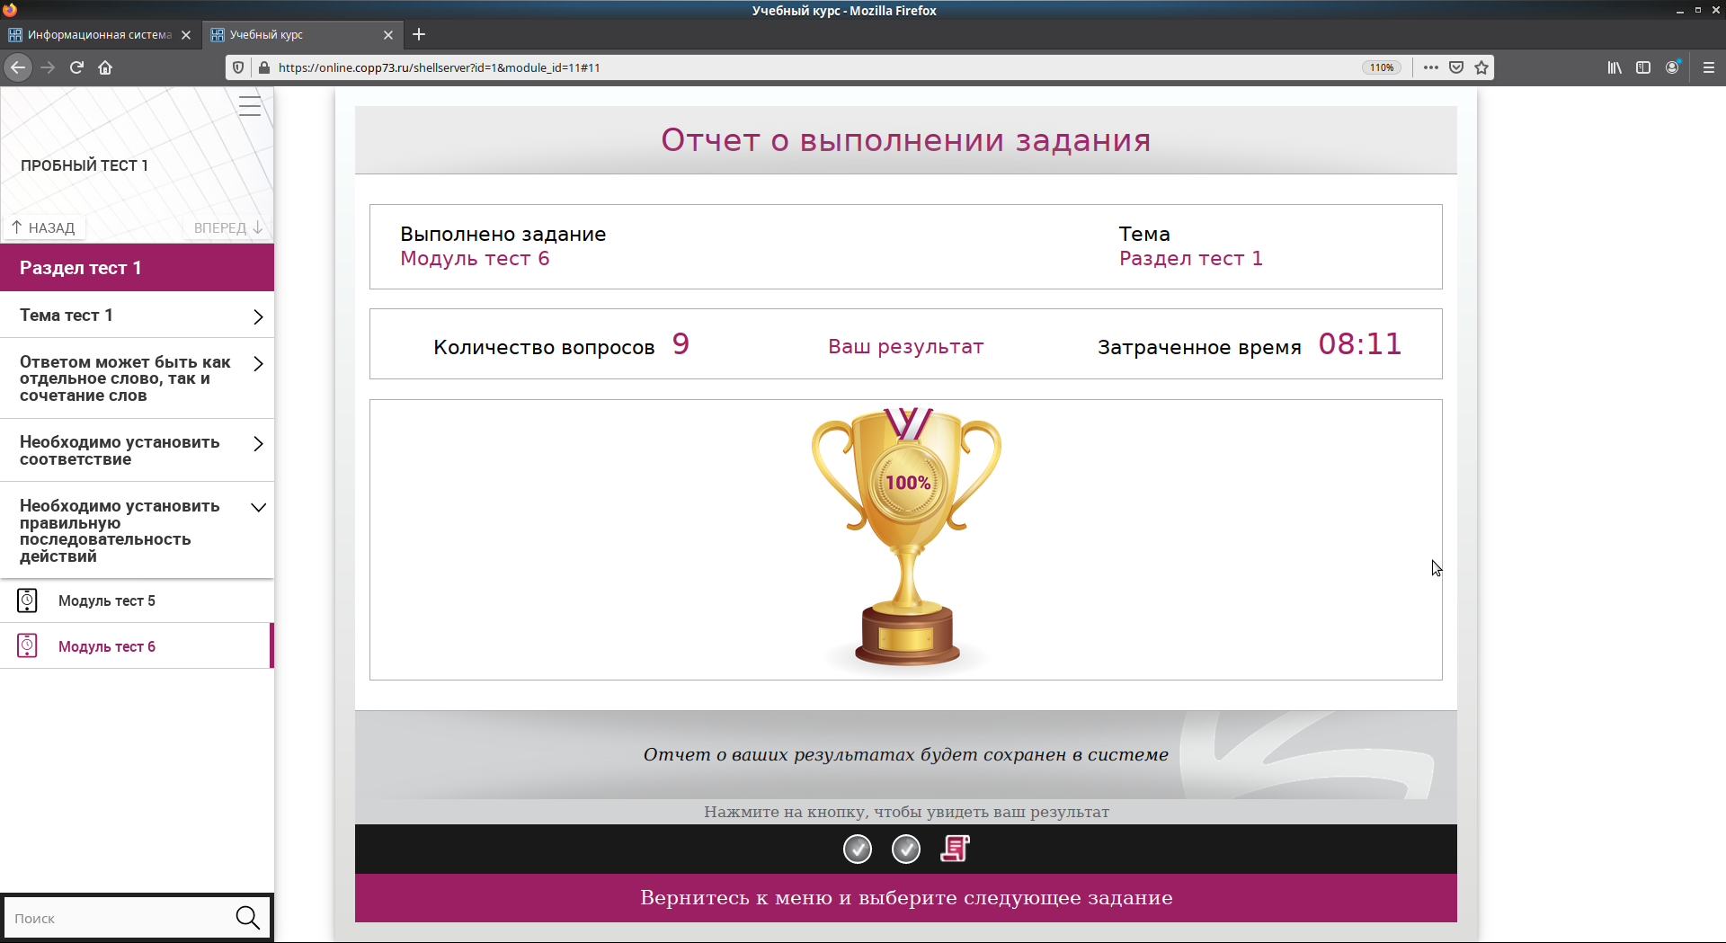

После ответа на последний вопрос последнего модуля Вы можете закрыть вкладку или окно тестирования. После этого Вам нужно обновить страницу своего электронного обучения. На ней Вы увидите процент прохождения теста. После этого Вы можете нажать на ссылку «Личный кабинет» и выйти из системы.


